Défis CE2 – Épreuve A

Défi 1  Retrouve les instructions manquantes pour que Bluebot puisse réaliser tout le parcours en passant par la case bleue.  Notation :  3 points maximum  - 1 instruction correcte (1 pt)  - 2 instructions correctes (2 pts)  - 3 instructions correctes (3 pts)  Parcours : | 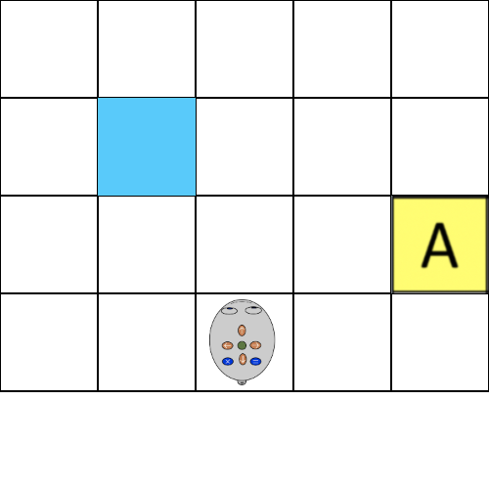
Défi 2  Réalise le parcours sans utiliser la touche « pivoter à droite » :  Notation :  2 points maximum  - parcours correct après plusieurs essais (1 pt)  - parcours correct du 1er coup (2 pts)  Points de vigilance :  Case  interdite | 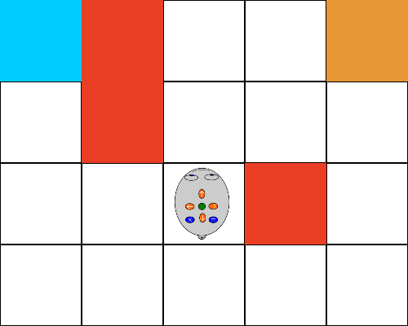
Défi 3
Réalise le parcours sans utiliser la touche « avancer » :

Notation :
2 points maximum
- parcours correct après plusieurs essais (1 pt)
- parcours correct du 1er coup (2 pts)

Points de vigilance :
Case
interdite

Défi 4  Chaque Bluebot doit atteindre son arrivée sans collisions. Les Bluebot démarrent en même temps. L’utilisation de la touche « pause » est obligatoire.  Notation :  2 points maximum  - parcours réussi après plusieurs essais (1 pt)  - parcours réussi du 1er coup (2 pts)  Points de vigilance :  Case  interdite | 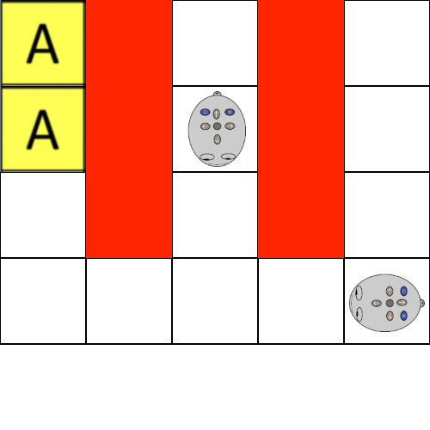  1  2  1  2
Défi 5  Chaque Bluebot doit atteindre son arrivée sans collisions. Les Bluebot démarrent en même temps. L’utilisation de la touche « pause » est obligatoire.  Notation :  4 points maximum  - parcours réussi après 3 essais et plus (1 pt)  - parcours réussi après 2 essais (2 pts)  - parcours réussi après 1 essai (3 pts)  - parcours réussi du 1er coup (4 pts)  Points de vigilance :  Case  interdite | 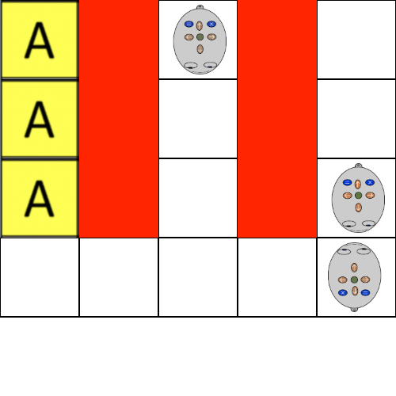  1  1  2  2  3  3

